Т/Ф 0542-77-30-08 ФОП Дудка О.М 07.02.2022
Т. 096-685-64-26

Т. 066-98-67-513
Т. 099-50-20-791
e-mail fopdudka718@ukr.net
сайт : otliv.sumy.ua м. Суми пр-к Курський 105А

*Ціни вказані для виробів довжиною 1250м.п. та 2000 м.п.

ВИРОБИ З МЕТАЛУ

НАЗВА | ЕСКІЗ | ПОКРИТТЯ / ЦІНА ГРН ЗА М.П.
 |  | КОЛЬРОВИЙ (Україна) МАТ. | КОЛЬОРОВИЙ (КИТАЙ) | КОЛЬРОВИЙ(Україна)
КОНЬОК  КП-1  ( 430 мм ) | 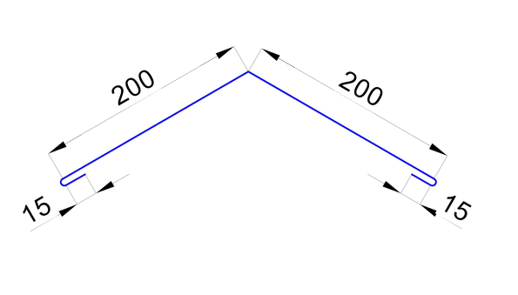 | 141,90 | 116,10 | 137,60
КОНЬОК  КП-2  ( 330 мм ) | 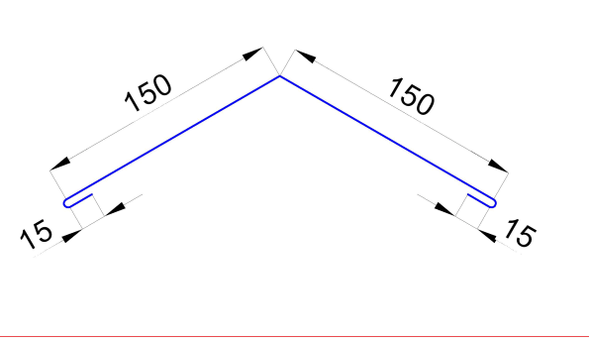 | 108,90 | 89,10 | 105,60
КОНЬОК  ФІГУРНИЙ  ( 330 мм ) | 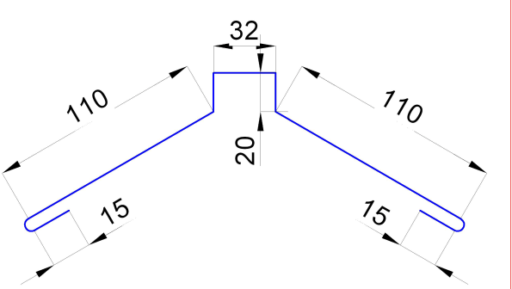 | 108,90 | 89,10 | 105,60
ПЛАНКА  КАРНИЗНА  КН-1  ( 210 мм ) | 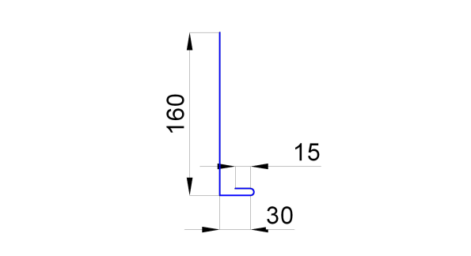 | 69,30 | 56,70 | 67,20
ПЛАНКА  КАРНИЗНА  КН-2  ( 170 мм ) | 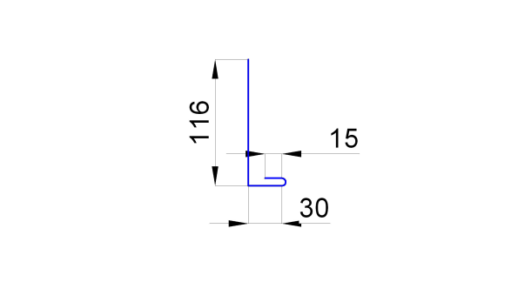 | 56,10 | 45,90 | 54,40
ПЛАНКА  КАРНИЗНА  КВ  ( 250 мм ) | 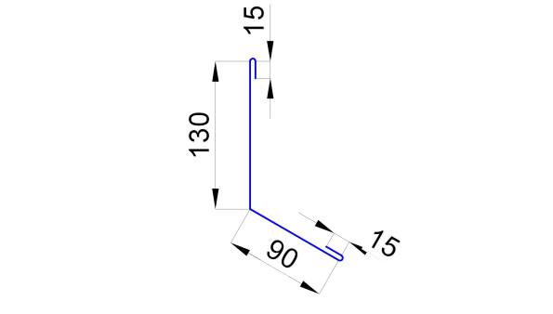 | 82,50 | 67,50 | 80,00
ЄНДОВА  ЕД-1  ( 330 мм ) | 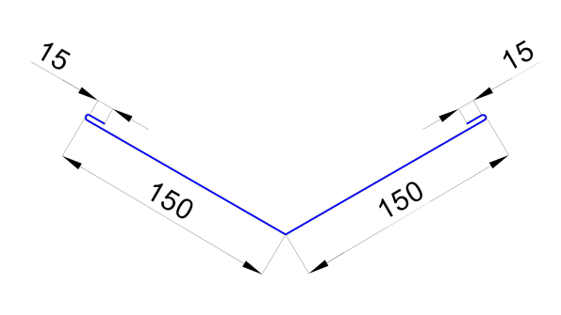 | 108,90 | 89,10 | 105,60
ЄНДОВА  ЕД-2  ( 530 мм ) | 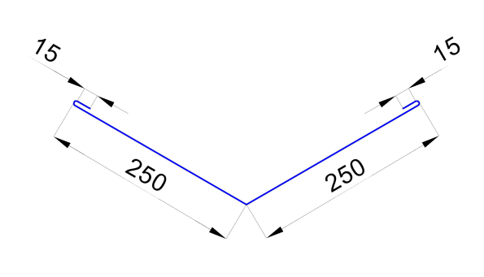 | 174,90 | 143,10 | 169,60
КАПЕЛЬНИК  ПК-1  ( 180 мм ) | 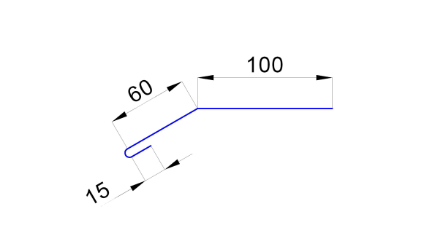 | 59,40 | 48,60 | 57,60
КАПЕЛЬНИК  ПКЗ-1  ( 140 мм ) | 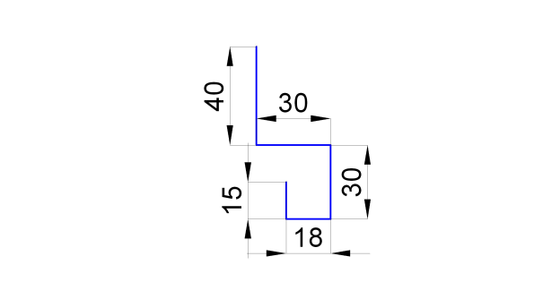 | 46,20 | 37,80 | 44,80
СНІГОУПОР  90*130  (280 мм ) | 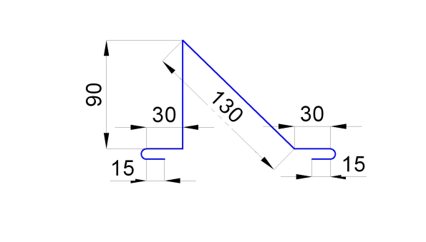 | 92,40 | 84,30 | 89,60
СНІГОУПОР  70*100  ( 230 мм ) | 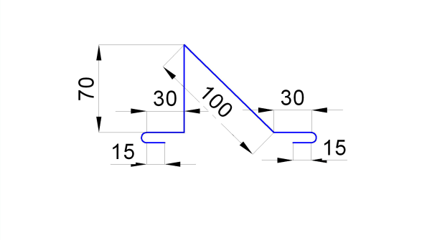 | 75,90 | 70,20 | 73,60
ПАРАПЕТ НА ЗАБОР  125 ММ  ( 270 мм ) | 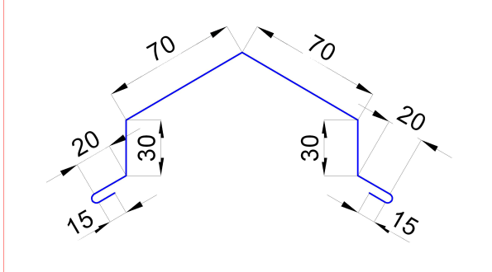 | 89,10 | 72,90 | 86,40
ПАРАПЕТ НА ЗАБОР  250 ММ  ( 390 мм ) | 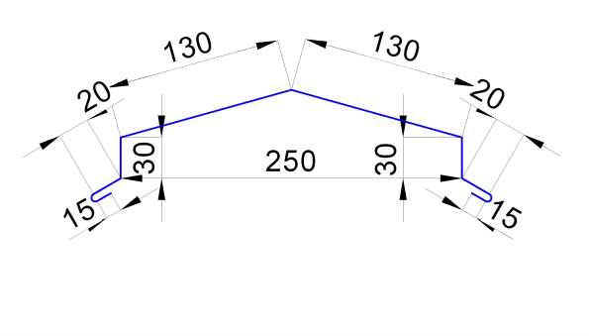 | 128,70 | 78,30 | 124,80
ПАРАПЕТ НА ЗАБОР  ФІГУРНИЙ  125 ММ  ( 390 мм ) | 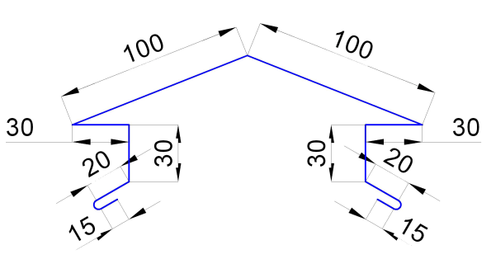 | 128,7 | 105,30 | 124,80
ПАРАПЕТ НА ЗАБОР  ФІГУРНИЙ  250 ММ  ( 510 мм ) | 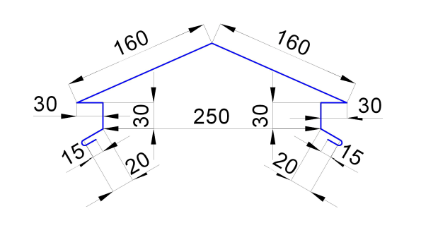 | 168,30 | 137,70 | 163,20
ПЛАНКА ПРИМИКАННЯ  ПП-1  ( 290 мм ) | 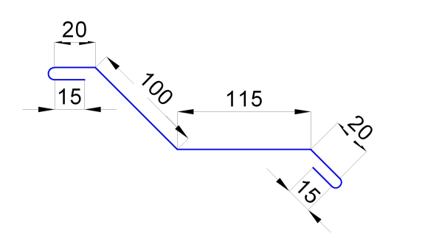 | 95,70 | 78,30 | 92,80
ПЛАНКА ПРИМИКАННЯ  ПП-2  ( 260 мм ) | 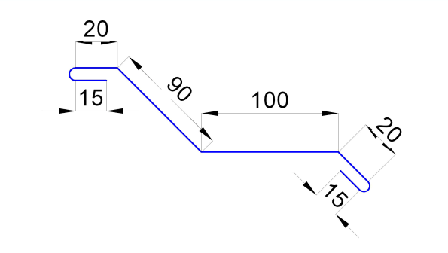 | 85,80 | 70,20 | 83,20
ВІТРОВА ПЛАНКА  №1  ( 270 мм ) | 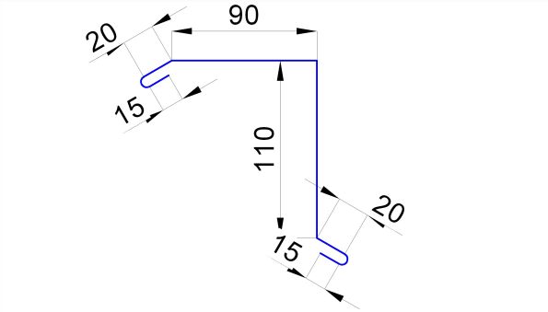 | 89,10 | 72,90 | 86,40
ВІТРОВА  ПЛАНКА  №2  ( 260 мм ) | 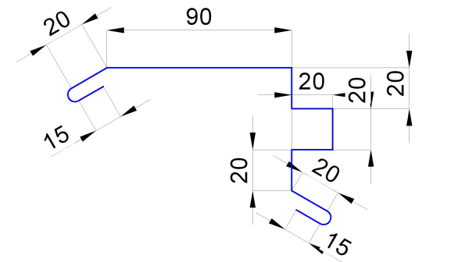 | 85,80 | 70,20 | 83,20
ВІТРОВА ПЛАНКА  №3  ( 210 мм) | 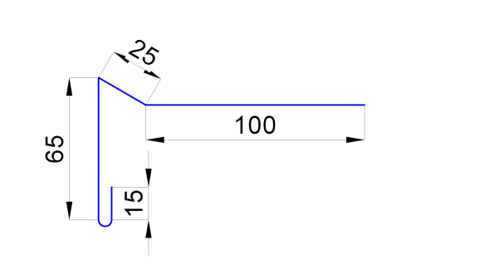 | 69,30 | 56,70 | 67,20
ПЛАНКА  ТОРЦЕВА  ЗАБОРНА  ( 90 мм ) | 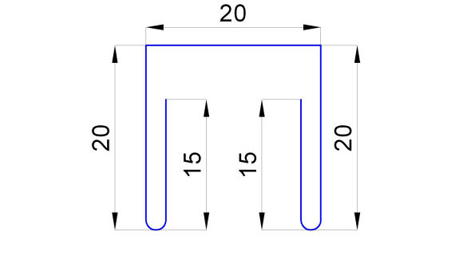 | 29,70 | 24,30 | 28,80
КОВПАК НА ЗАБОР  250*250 | 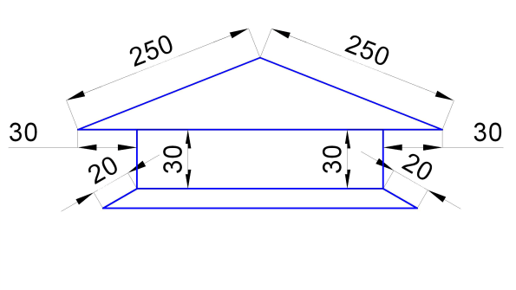 | 270,00 | 230,00 | 260,00
КОВПАК НА ЗАБОР  390*390 | 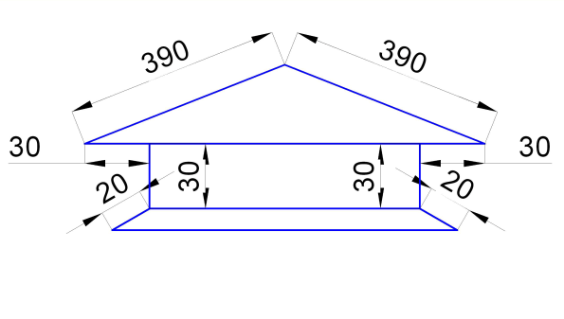 | 390,00 | 330,00 | 380.00

